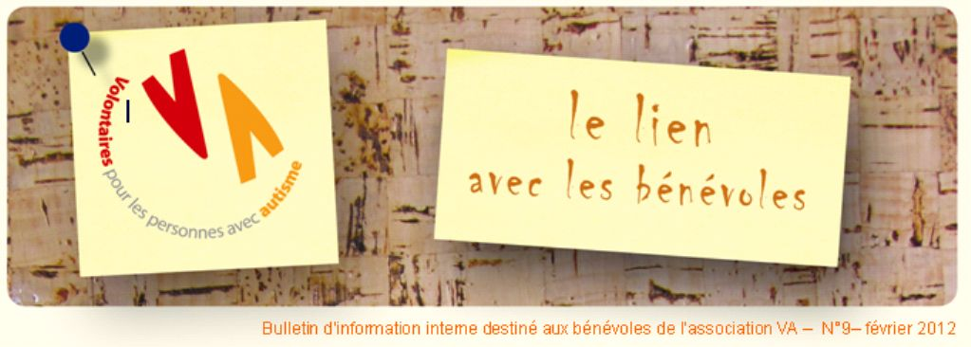

**autisme : la psychanalyse désavouée par la Haute autorité de santé**

**Dans un rapport à paraître le 6 mars, la HAS a désavoué la psychanalyse dans le traitement de l'autisme. La présidente de la principale association de parents d'enfants autistes, Danièle Langloys, se félicite de cet avis.**

La prise de position de la [Haute autorité de santé (HAS)](http://www.has-sante.fr/portail/jcms/j_5/accueil) sur les [méthodes adéquates pour accompagner les enfants autistes](http://m.lexpress.fr/actualite/sciences/sante/autisme-des-psychanalystes-attaquent-en-justice-une-documentariste_1052492.html) était très attendue. Ses "recommandations de bonne pratique " seront rendues publiques le 6 mars, mais [le quotidien *Libération*](http://www.liberation.fr/societe/01012389570-autisme-les-psys-reduits-au-silence) en a révélé aujourd'hui le point clé: "L'absence de données sur leur efficacité et la divergence des avis exprimés ne permettent pas de conclure à la pertinence des interventions fondées sur les approches psychanalytiques, ni sur la psychothérapie institutionnelle".  
Ainsi, le groupe de travail réuni par la HAS classe la [psychanalyse parmi les "interventions globales non recommandées](http://m.lexpress.fr/actualite/sciences/sante/autisme-la-maladie-enigmatique_858373.html) ou non consensuelles". En des termes prudents, il désavoue très clairement ce mode d'intervention, toujours utilisé en France auprès des enfants autistes, alors qu'il ne figure dans aucune recommandation internationale. Les conclusions de la HAS ne constituent pas une interdiction de la psychanalyse, puisque les "recommandations de bonne pratique" ne sont pas opposables sur le plan juridique. Mais elles constituent une référence, quant à l'exercice approprié de la médecine, et les magistrats les prennent en compte lorsque des affaires sont portées devant les tribunaux. Sollicitée par L'Express, la présidente de la principale fédération d'association de parents d'enfants autistes, Autisme France, Danièle Langloys, salue "l'objectivité" de la HAS. "Le désaveu de la psychanalyse est une victoire acquise de haute lutte", ajoute-t-elle.  
  
**Deux écoles s'affrontent**  
  
Il s'agit en effet d'un tournant historique, dans la prise en charge des troubles envahissants du développement (TED), une dénomination regroupant les difficultés de communication apparaissant dès l'enfance, dont l'autisme. Car deux écoles s'affrontent, en France, dans une guerre totale qui perdure depuis des années. D'un côté, les psychiatres d'obédience psychanalytique, vilipendés sur les forums de discussion fréquentés par les parents sous le diminutif vengeur de "psykk". Ils considèrent l'autisme comme un problème psychique causé par une mauvaise relation avec la famille, la mère en particulier, bien que ces théories aient été invalidées par les neurosciences. De l'autre, les psychiatres et psychologues qui défendent les nouvelles méthodes éducatives et comportementale utilisées à l'étranger.  
Il existe en effet un consensus international pour définir l'autisme comme un handicap, dans lequel les capacités à échanger avec l'entourage sont altérées, et qu'on peut compenser. Ces équipes, encore trop peu nombreuses, comptent d'ailleurs sur l'avis de la HAS pour convertir leurs pairs. Ains, le Dr Nadia Chabane, pédopsychiatre à l'hôpital Robert Debré, à Paris, responsable du pôle autisme depuis 1996, estime que celui-ci clarifie la situation. " Les prises en charge comportementales et éducatives fonctionnent bien, confirme-t-elle. Il faut que l'information passe dans toutes les structures qui interviennent auprès d'enfants autistes".  
Les parents, eux, se rangent massivement dans le deuxième camp. En tout cas, ceux qui ont rejoint les associations, nombreuses, pour que l'autisme soit mieux pris en charge. La présidente d'Autisme France, Danièle Langloys, a fait partie du groupe de travail qui a élaboré les recommandations de la HAS. Pour cette femme de 62 ans, dont le fils autiste a aujourd'hui 27 ans, la lutte est plus que jamais d'actualité. "Les psychiatres psychanalystes ont fait la guerre aux familles pendant trente ans, s'indigne-t-elle. Il était grand temps de les contrer". Et d'ajouter: "Beaucoup de parents, trop isolés, ne connaissent pas leurs droits et sont encore terrorisés à l'idée de s'opposer aux médecins qui suivent leur enfant. Mais la nouvelle génération, mieux informée, est plus radicalisée que la précédente. Elle est entrée en résistance et défend le libre choix, quant à la manière d'éduquer les enfants". Elle conclut: "Chacun pense ce qu'il veut de la psychanalyse, ce n'est pas notre propos, mais elle n'a rien à faire dans le champ de l'autisme". Jusqu'ici, les parents militants dans les associations passaient souvent pour des extrémistes, dont la détresse expliquerait la virulence des propos. La position de la HAS lève cette ambiguïté.

(source Estelle SAGET - L'EXPRESS)

**VA et vous......pas très loin de Rennes**



**COPINAGE Ile de France par un ancien de VA**

Un service de transport et d’accompagnement (société ATS, Mr Alain Marques) qui consiste à aller chercher, le matin à leurs domiciles, des personnes autistes afin de les accompagner à leur centre spécialisé et, en fin de journée, de les raccompagner dans leurs familles respectives. Ce service de qualité s’appuyant sur une longue expérience et jouissant d’une absolue confiance de la part des différents organismes concernés (médicaux, sociaux), dans des conditions financières avantageuses (notamment par rapport au taxi),

contact : Jean-Claude FORNACCIARI  06 85 82 88 61

